实验九

腐蚀：

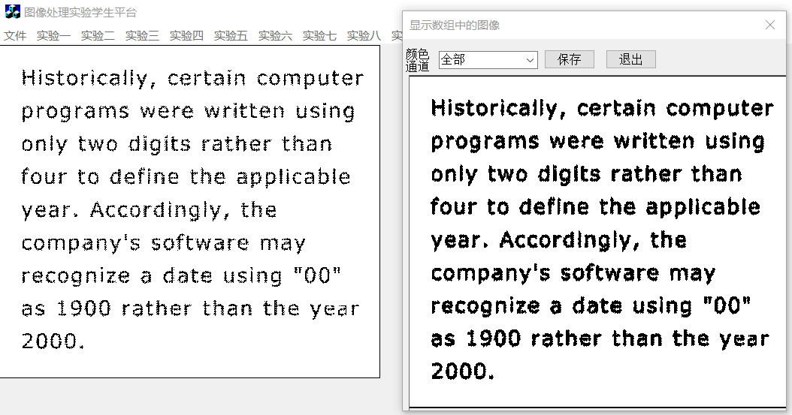

膨胀：

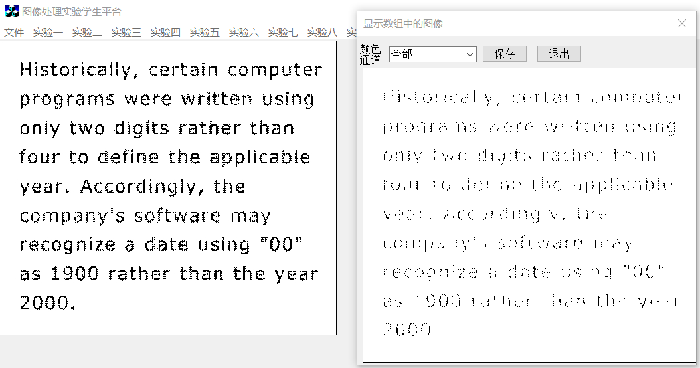

多次腐蚀：

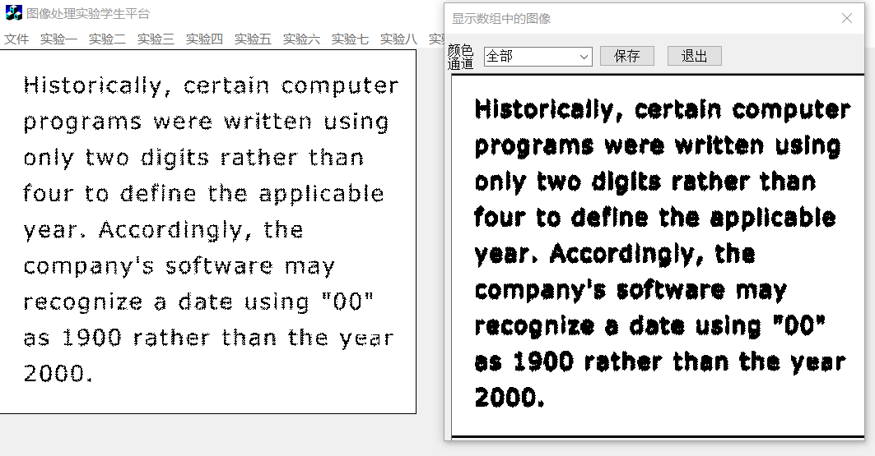

多次膨胀：

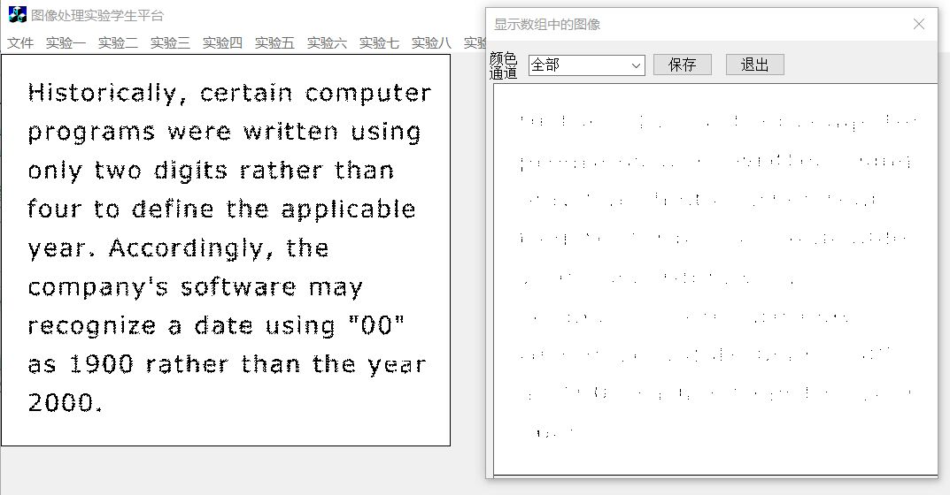

开操作：

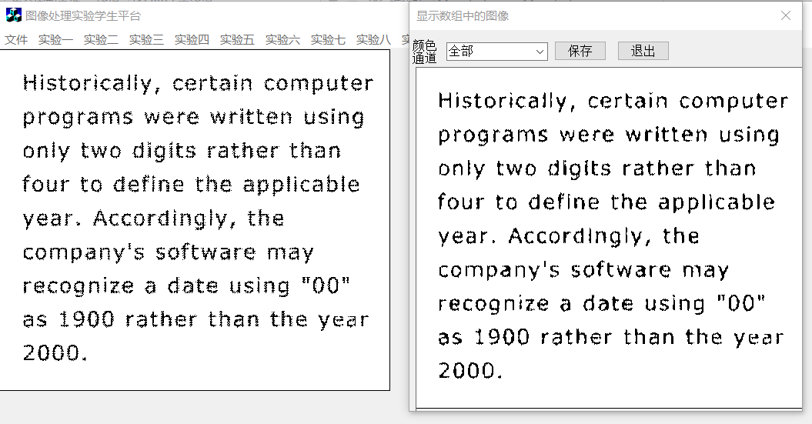

闭操作：

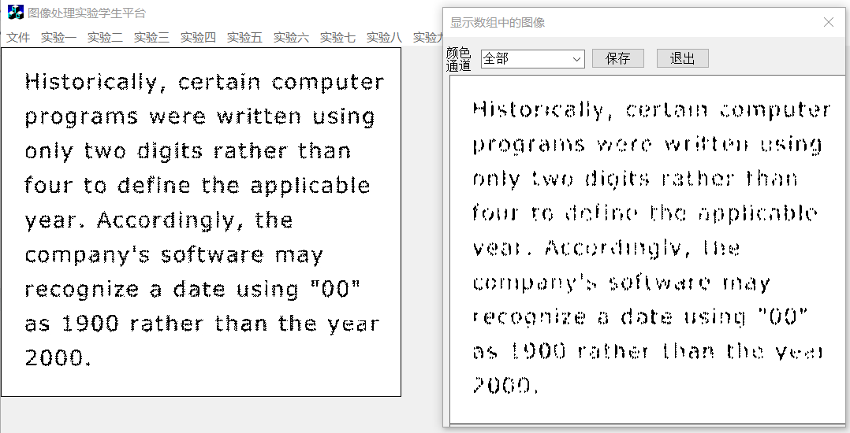

分析：

以白色为例，腐蚀是通过将每个白色的邻域矩阵与结构元对比，若邻域矩阵不包括结构元中的白色点，则将白色腐蚀为黑色；膨胀是通过将每个黑色的邻域矩阵与结构元对比，若邻域矩阵中有（部分）包括结构元中的白色点，则将黑色膨胀为白色